Федеральное государственное бюджетное образовательное учреждение

высшего образования

Уфимский государственный авиационный технический университет

Кафедра вычислительной математики и кибернетики

**Отчет по лабораторной работе №4**

**по дисциплине "** **Функционально-логическое программирование"**

Выполнила:

студентка группы ПРО-211

Кабирова Л.Р.

Проверила:

Усманова А.Р.

**Уфа 2017**

Вариант 1.

1. а) Задать бесконечный список пятиугольных чисел – *количество точек, которые можно расставить в вершинах и равномерно на сторонах пятиугольника -1,5,12,22…*

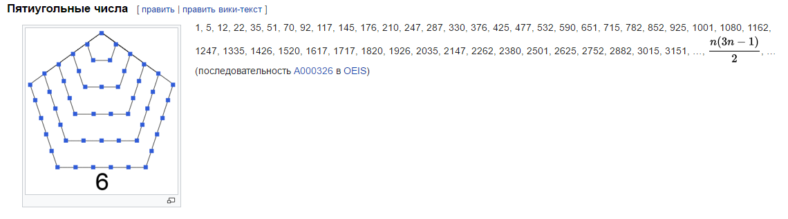

xoo 1 = 1

xoo n = round (n*(3*n-1)/2)

yoo = map xoo [1..100]

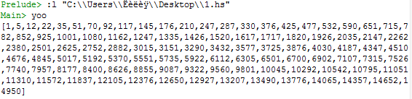

б) Найти в нем указанную величину: *количество четных чисел, меньших 1000.*

zoo = length(takeWhile (< 1000) $ filter even yoo)



2. Написать функцию, которая читает входной текстовой файл и выводит в выходной файл указанную информацию: *строки исходного файла, отсортированные по возрастанию длины.*

import Data.List

import Data.Function

main :: IO ()

main = do

input <- readFile "input.txt"

writeFile "output.txt" (sortLines input)

sortLines :: String -> String

sortLines =

unlines .

sortBy (compare `on` length) .

lines

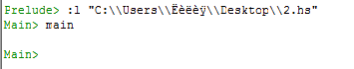

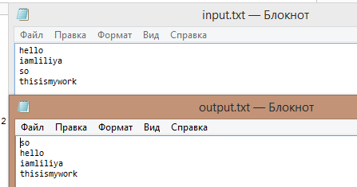

3. (34) *145 – интересное число, потому что 1! + 4! + 5! = 1 + 24 + 120 = 145. Найти сумму всех чисел, которые равны сумме факториала их цифр.*

*Примечание: 1! = 1 и 2! = 2 не суммы, их не включать.*

import Data.Char

foo = sum [ x | x <- [3..100000], x == fsum x ]

where fsum = sum . map (product . enumFromTo 1 . digitToInt) . show



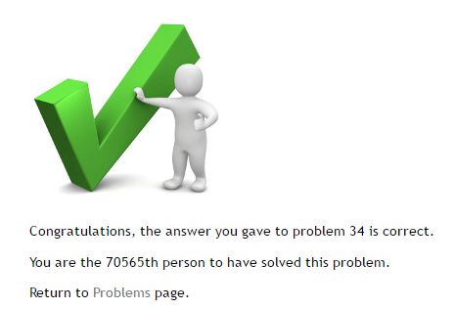

4. (52) *Можно заметить, что если число 125874 умножить на два, то результат умножения 251748 содержит точно такие же цифры, что и в исходном числе, но в другом порядке. Найдите наименьшее положительное целое число x, такое, что его произведения на 2, 3, 4, 5 и 6 тоже содержат одинаковые цифры.*

import Data.List

flt n x = (f x) == (f $ x*n) where f = (sort . show)

s 1 = [1..]

s n = filter (flt n) (s (n-1))

solve = head . s

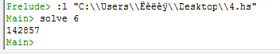



5. (56) *Гугол (10100) – это массивное число: за единицей следует сотня нулей; а число 100100 еще больше – там содержится две сотни нулей. Но несмотря на их размер, сумма цифр в каждом числе составляет всего 1.*

*Рассматривая натуральные числа вида ab, где a, b <100, какова максимальная цифровая сумма?*

import Data.List

import Data.Char

zoo = maximum $ map (sum . map (digitToInt) . show) [a^b|a<-[0..99], b<-[0..99]]



